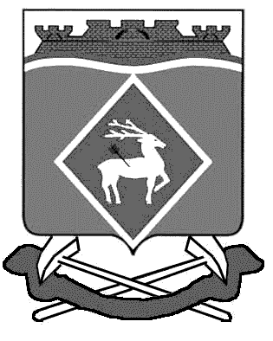
РОССИЙСКАЯ ФЕДЕРАЦИЯ
РОСТОВСКАЯ ОБЛАСТЬ
МУНИЦИПАЛЬНОЕ ОБРАЗОВАНИЕ
«ШОЛОХОВСКОЕ ГОРОДСКОЕ ПОСЕЛЕНИЕ»
СОБРАНИЕ ДЕПУТАТОВ ШОЛОХОВСКОГО ГОРОДСКОГО ПОСЕЛЕНИЯ

РЕШЕНИЕ

01.11.2012 № 5 р.п. Шолоховский
Об утверждении председателей постоянных комиссий Собрания депутатов Шолоховского городского поселения

В соответствии с п.3 ст.43 и п. 5 ст.84 Федерального закона от 06.10.2003 №131-ФЗ «Об общих принципах организации местного самоуправления в Российской Федерации», в целях организации деятельности представительного органа муниципального образования «Шолоховское городское поселение» третьего созыва, Собрание депутатов Шолоховского городского поселения

РЕШИЛО:

- Избрать председателями постоянных комиссий Собрания депутатов Шолоховского городского поселения
1) по экономической реформе, бюджету, налогам и муниципальной собственности
Чеснакова Виталия Васильевича изб. округ №3;
2) по правопорядку, защите прав граждан, местному самоуправлению, связям с общественными организациями, партиями, движениями, работе со средствами массовой информации
Никитина Романа Юрьевича изб. округ №2;
3) по жилищно-коммунальному хозяйству, промышленности, транспорту, связи, энергетике, природопользованию
Макарова Сергея Владимировича изб. округ № 4;
4) по социальным вопросам
Щепоткину Оксану Григорьевну изб. округ № 4;
5) по мандатным вопросам и депутатской этике
Лопатиева Евгения Ивановича изб. округ № 3.
2. Настоящее решение вступает в силу со дня его принятия.
Председатель Собрания депутатов
Шолоховского городского поселения Дрень А.В.

